

Manter Natureza de Equipe
O objetivo desta funcionalidade é manter os dados de natureza de equipe cadastrados no sistema, podendo ser acessada no caminho: GSAN > Atendimento ao Público > Ordem de Serviço > Manter Natureza de Equipe.
Inicialmente o sistema exibe a tela de filtro, para que sejam informados os parâmetros sobre a posição de ligação, podendo ser filtrados pelas seguintes opções:
- Descrição (Iniciando pelo Texto, Contendo o Texto);
- Descrição Abreviada;
- Indicador de Uso.
Informe os parâmetros que julgar necessários e clique no botão .
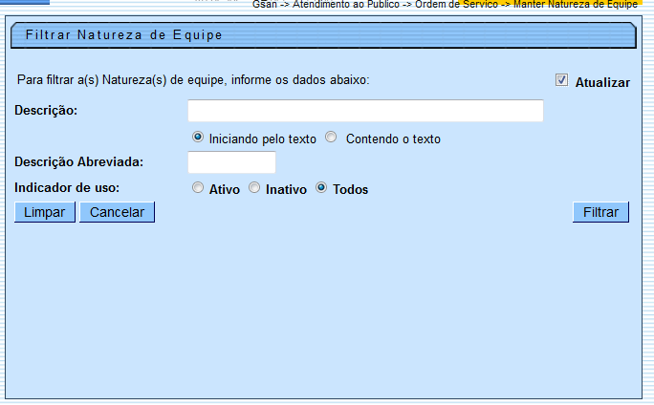
Com base nos parâmetros informados, o sistema exibe a tela resultante do filtro, conforme tela abaixo.
Para excluir um ou mais itens, marque no(s) checkbox(s) correspondente(s), ou para remover todos os itens, clique no hiperlink Todos e, em seguida, clique no botão .
Ao clicar no botão o sistema gera o relatório das naturezas de equipes cadastradas, conforme modelo apresentado na sequencia desta documentação.
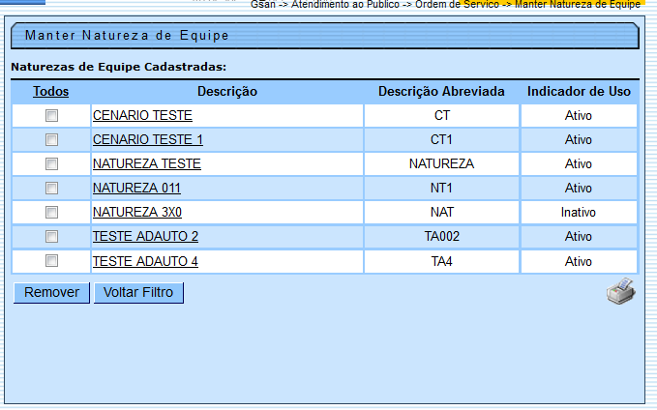
Para atualizar um item referente a atividade cadastrada, clique no hiperlink do campo “Descrição”, Tela “Manter Natureza de Equipe”, e será exibida a tela abaixo. Faça as modificações que julgar necessárias e clique no botão .
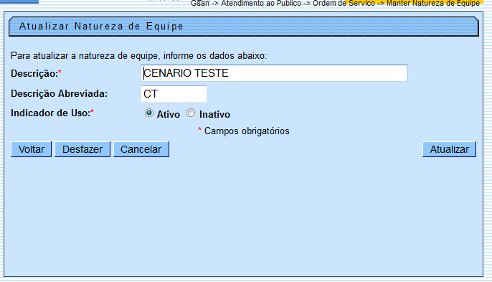
= Preenchimento dos Campos =
=Campo
Descrição(*)
Descrição Abreviada
Indicador de Uso(*)
MODELO: RELATÓRIO DE NATUREZA DE EQUIPE
Atend - ManterNaturezaEquipe - Rel.png
= Tela de Sucesso =
Atend - ManterNaturezaEquipe - TelaSucesso.png
= Funcionalidade dos Botões =
(% height=“205” width=“821” %)
=Botão
|alt="Limpar.jpg"
cancelar2.jpg
|alt="Filtrar.jpg"
|alt="Remover.png"
Voltar_filtro.jpg
|alt="Impressora2.jpg"
Voltar.jpg
Desfazer.png
|alt="Atualizar.png"
Clique aqui para retornar ao Menu Principal do GSAN

